ПРЕСС-РЕЛИЗ

Личный кабинет – большие возможности

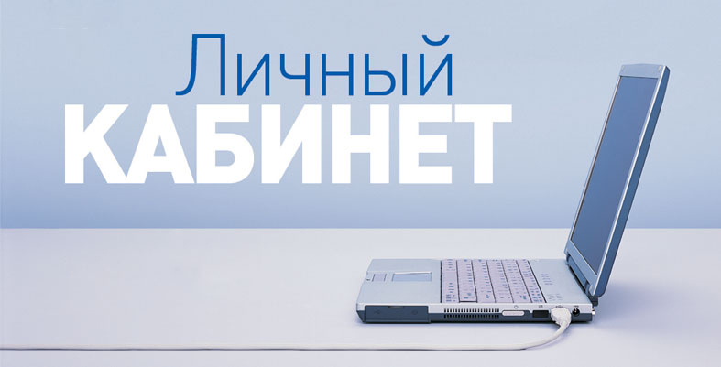
Красноярск 15 сентября 2017 года - Кадастровая палата по Красноярскому краю напоминает, что с помощью личного кабинета Росреестра, который размещен на главной странице сайта Росреестра, можно подать заявление и документы на регистрацию прав и (или) кадастровый учет.
Личный кабинет позволит получить ключ доступа к ФГИС ЕГРН, посредством которого сведения Единого государственного реестра недвижимости (ЕГРН) будут доступны в самое короткое время, а также обеспечит правообладателю возможность подачи заявления на исправление технической ошибки в сведениях ЕГРН или заявить о внесении в ЕГРН записи о невозможности проведения любых действий с его недвижимостью без его личного участия.
С помощью данного сервиса заявитель может предварительно записаться на прием в любой из офисов Кадастровой палаты для получения услуг ведомства, выбрав удобные для него дату и время.
Для авторизации в личном кабинете Росреестра необходимо использовать подтвержденную учетную запись пользователя на едином портале государственных услуг Российской Федерации. Для подтверждения учетной записи необходимо внести личные данные профиля – СНИЛС и паспортные данные.
Дождавшись завершения автоматической проверки личных данных, следует подтвердить личность. С этой целью нужно обратиться в один из Центров обслуживания, в числе которых можно отметить подразделения МФЦ «Мои документы», органы исполнительной и муниципальной власти. Также подтвердить личность можно воспользовавшись электронной подписью или получить код подтверждения личности по почте.

